**TURGUT İLKOKULU**

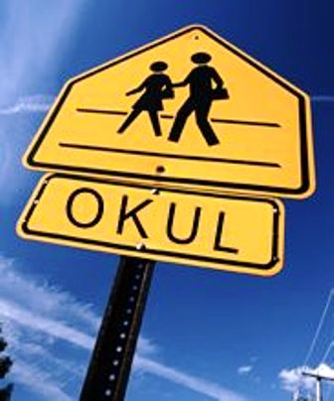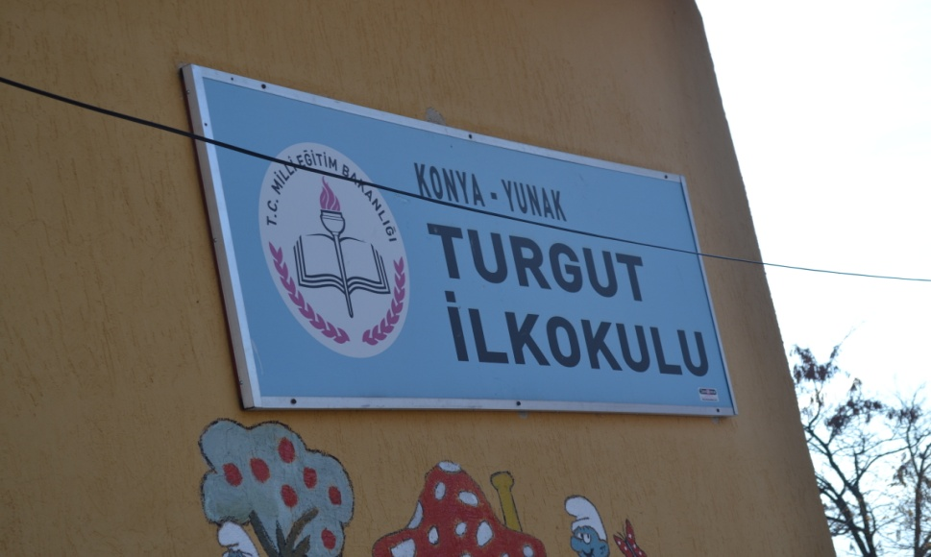

**201…/201…**

2019-2020 BRİFİNG DOSYASI

**İÇİNDEKİLER**

1. **Kurum Kimlik Bilgileri……………………………………………………………………………………………**
2. **Kurumun Genel Özellikleri…………………………………………………………………………………….**
3. **Personel Bilgileri……………………………………………………………………………………………………**3.1. Okul/Kurum Yönetici Durumu ……………………………………………………………………………  
   3.2. Okul/Kurum Öğretmen Durumu ………………………………………………………………………..

3.3. Okul/Kurum Personel Durumu …………………………………………………………………………..

1. **Öğrenci Bilgileri……………………………………………………………………………………………………..**4.1. Şube ve Öğrenci Sayıları…………………………………………………………………………………….  
   4.2. Öğrencilere İlişkin Veriler…………………………………………………………………………………..

4.3. Açılan Kurs Türleri ……………………………………………………………………………………………..

4.4. Okulda Bulunan Sosyal Kulüpler ………………………………………………………………………..

1. **Bina ve Arsa Bilgileri………………………………………………………………………………………………**5.1. Teknolojik Düzey………………………………………………………………………………………………..
2. **Kurullar ve Komisyonlar…………………………………………………………………………………………**
3. **Kurumun Sosyal-Sportif Faaliyetleri……………………………………………………………………….**
4. **Kurumun Başarıları………………………………………………………………………………………………..**
5. **Kurumun Sorunları ve Çözüm Önerileri………………………………………………………………….**
6. **Kurum Kimlik Bilgileri**

|  |  |
| --- | --- |
| 1. Bulunduğu Yer | TURGUT MAHALLESİ |
| 1. Kurumun Resmî Adı | YUNAK TURGUT İLKOKULU |
| 1. Adresi | TURGUT MAHALLESİ Yunak/KONYA |
| 1. Telefon | 0332 855 8073 |
| 1. Belgegeçer | - |
| 1. Web Adresi | <http://yunakturgutilkokulu.meb.k12.tr/> |
| 1. Öğretim Şekli | NORMAL ÖĞRETİM (TAM GÜNLÜ) |
| 1. Öğretime Başlama Yılı | 1992 |
| 1. Kurum Kodu | 731054 |
| 1. Yabancı Dili | İNGİLİZCE |
| 1. Okul Müdürü | İLKER PINARBAŞI |
| 1. Müdür Yardımcısı | - |
| 1. Okul-Aile Birliği Başkanı | ZÜHTÜ ERDEM |

1. **Kurumun Genel Özellikleri**

|  |  |
| --- | --- |
| 1. Tarihçesi | Okul Binası 1931 yılında yapılmış olup yıprandığından dolayı 1992/1993 Eğitim Öğretim Yılında yeni bina tamamlanarak kullanılmaya başlanmıştır. |
| 1. Bina ve Arsa Bilgileri | 765 metrekarelik bir binadır.  Toplam yüz ölçüm bahçe(7001) ile birlikte 7766 metrekaredir. |
| 1. Okulun İsmi | TURGUT İLKOKULU |

|  |  |
| --- | --- |
| 1. Derslik Sayısı | 4 |
| 1. Ana Sınıfı Derslik Sayısı | 1 |
| 1. Özel Eğitim Sınıfı Derslik Sayısı | - |
| 1. İşlik ve Atölyeler | - |
| 1. Diğer Alanlar | 5 |
| 1. Isınma Şekli, Elektrik ve Su Durumu | Isınma kömürlü kalorifer ile sağlanmakta. Elektrik ve su konusunda bir sıkıntı bulunmamaktadır. |
| 1. Güvenlik ve Hijyen | Okul güvenliği için güvenlik görevlisi ya da bekçi bulunmamaktadır. Ancak tüm çevresel şartlar her eğitim öğretim yılı öncesinde değerlendirilip okul idaresi tarafından güvenlik tedbirleri alınmaktadır. Okul hijyeni sürekli yapılan temizlikler ve belli aralıklarla yapılan boya ve düzenleme çalışmaları ile sağlanmaktadır. |
| 1. Yatılılık ve Bursluluk Durumu | --- |
| 1. Kayıt Kabul Şartları | Okulumuza kayıt bölgesi içerisinde bulunan ve eğitim öğretim çağına gelmiş tüm öğrencilerimiz kayıt edilmektedir. |

1. **Personel Bilgileri**

**3.1. Okul/Kurum Yönetici Durumu**

**O**

|  |  |  |  |  |  |  |
| --- | --- | --- | --- | --- | --- | --- |
| Sıra No |  | Branşı | Sayısı | Kadrolu | Görevlendirme | TOPLAM |
| 1 | Okul/Kurum Müdürü | - | 0 | **0** | 1 | **1** |
| 2 | Müdür Baş Yardımcısı | - | - | **-** | - | **-** |
| 3 | Müdür Yardımcısı | Sınıf Öğrt. | 1 | **1** | 0 | **1** |

*Okulumuzun kadrolu müdürü olmadığı için İlçe MEM tarafından okulun kadrolu müdür yardımcısı İlker PINARBAŞI vekaleten müdür olarak görevlendirilmiştir.

**3.2. Okul/Kurum Öğretmen Durumu**

|  |  |  |  |  |  |  |
| --- | --- | --- | --- | --- | --- | --- |
| Sıra No | Branş Adı | Sayısı | Norm Mevcudu | Görevlendirme | Ücretli | TOPLAM |
| 1 | Okul Öncesi Öğret. | 1 | 1 | 1 | - | **1** |
| 2 | Sınıf Öğretmenliği | 4 | 4 | - | - | **4** |
| 3 | Türkçe | - | - | - | - | - |
| 4 | İlköğretim Matematik | - | - | - | - | - |
| 5 | Fen ve Teknoloji | - | - | - | - | - |
| 6 | Sosyal Bilgileri | - | - | - | - | - |
| 7 | Yabancı Dil (İngilizce) | - | - | - | - | - |
| 8 | Din Kül. Ve Ah. Bilgisi | - | - | - | - | - |
| 9 | Teknoloji ve Tasarım | - | - | - | - | - |
| 10 | Müzik | - | - | - | - | - |
| 11 | Görsel Sanatlar | - | - | - | - | - |
| 12 | Beden Eğitimi | - | - | - | - | - |
| 13 | Bilişim Teknolojileri | - | - | - | - | - |
| 14 | Rehber Öğretmen | - | - | - | - | - |

|  |  |  |  |  |  |
| --- | --- | --- | --- | --- | --- |
|  | Kadrolu | Sözleşmeli | Görevlendirme | Ücretli | Toplam |
| Hizmetli | - | - | - | 1 | 1 |
| Memur | - | - | - | - | - |

**3.3. Okul/Kurum Personel Durumu**

*Okulumuzdaki hizmetliler İş-Kur ve hizmet alımı Personelidir.

1. **Öğrenci Bilgileri**

**4.1. Şube ve Öğrenci Sayıları**

|  |  |  |  |  |  |  |  |  |  |  |
| --- | --- | --- | --- | --- | --- | --- | --- | --- | --- | --- |
|  | Ana Sınıfı | 1. Sınıf | 2. Sınıf | 3. Sınıf | 4. Sınıf | 5. Sınıf | 6. Sınıf | 7. Sınıf | 8. Sınıf | TOPLAM |
| Şube Sayısı | **1** | **1** | **1** | **1** | **1** | **-** | **-** | **-** | **-** | **5** |
| Öğrenci Sayısı | **15** | **11** | **11** | **12** | **12** | **-** | **-** | **-** | **-** | **61** |

**4.2. Öğrencilere İlişkin Veriler**

|  |  |  |  |  |  |
| --- | --- | --- | --- | --- | --- |
| Öğrenci Sayısına İlişkin Bilgiler | | | | | |
|  | **Öğrenci** | | **Şube** | **Devamsız** | **BEP** |
|  | ***Kız*** | ***Erkek*** |
| Anasınıfı | 6 | 9 | 1 | - | - |
| 1. Sınıf | 3 | 8 | 1 | - | - |
| 2. Sınıf | 6 | 5 | 1 | - | - |
| 3. Sınıf | 2 | 10 | 1 | - | - |
| 4. Sınıf | 6 | 6 | 1 | - | - |
| 5. Sınıf | - | - | - | - | - |
| 6. Sınıf | - | - | - | - | - |
| 7. Sınıf | - | - | - | - | - |
| 8. Sınıf | - | - | - | - | - |
| TOPLAM | 23 | 38 | 5 | - | - |

MEB BÜNYESİNDE AÇILAN EGZERSİZ SAYISI: 0

KATILAN ÖĞRENCİ SAYISI: -

**4.3. AÇILAN KURS TÜRÜ: İYEP**

|  |  |  |  |
| --- | --- | --- | --- |
| KURS ADI | İYEP |  |  |
| KATILAN ÖĞRENCİ SAYISI | **3** |  |  |
| ÖĞRETMEN ADI | **EFTAL ÇAKIL** |  |  |

**4.4. OKULDA BULUNAN SOSYAL KULÜPLER**

Kütüphanecilik Kulübü

Afete Hazırlık Kulübü

Çevre Koruma ve Temizlik Kulübü

Tiyatro Kulübü

1. **Bina ve Arsa Bilgileri**

|  |  |
| --- | --- |
| Birimin Adı | Sayısı/Özelliği |
| Sınıf | 4 |
| Ana Sınıfı | 1 |
| Lojman | 0 |
| Öğretmenler Odası | 1 |
| Laboratuvar | 0 |
| Bilgisayar Laboratuvarı | 0 |
| Kütüphane | 1 |
| Rehberlik Odası | 1 |
| Müdür Odası | 1 |
| Müdür Yardımcısı Odası | 0 |
| Destek Eğitimi Odası | 0 |
| Hizmetli Odası | 0 |
| Kalorifer Dairesi | 1 |
| Tuvalet | 7 |
| Spor Odası | 0 |
| Depo-Kömürlük | 1 |
| Arşiv | 0 |
| Okul Binası | 1 |
| Okul Bahçesi | 7001 metrekare |
|  |  |

**5.1. Teknolojik Düzey**

|  |  |  |
| --- | --- | --- |
| Okul/Kurumun Teknolojik Alt Yapısı | | |
| Araç-Gereçler | **Sayısı** | **Durumu** |
| Masaüstü Bilgisayar | 5 | Çalışıyor. |
| Dizüstü Bilgisayar | 0 | Çalışıyor. |
| Yazıcı | 2 | Çalışıyor. |
| Tarayıcı | 1 | Çalışıyor. |
| Akıllı Tahta | 0 | Çalışıyor. |
| Tepegöz | 1 | Arızalı |
| Projeksiyon | 2 | Birisi Çalışıyor |
| Televizyon | 1 | Çalışıyor |
| İnternet Bağlantısı | Var |  |
| Hoparlör | 3 | Çalışıyor. |
| Tören Ses Sistemi | 1 | Çalışıyor. |
| Fen Laboratuarı | - |  |
| Bilgisayar Laboratuarı | - |  |
| Faks | - |  |
| Fotoğraf Makinesi | - |  |
| Kamera | - |  |
| Okulun İnternet Sitesi | Var |  |

1. **Kurul ve Komisyonlar**

|  |  |
| --- | --- |
| Muayene-Teslim Alma-Sayım Komisyonu | |
| Başkan (Müdür) | İlker PINARBAŞI |
| Öğretmen | Cem SOLMAZ |
| Öğretmen | Tayfun KESKİN |

|  |  |
| --- | --- |
| Satın Alma Kurulu | |
| Başkan (Müdür) | İlker PINARBAŞI |
| Öğretmen | Eftal ÇAKIL |
| Öğretmen | Cem SOLMAZ |

|  |  |
| --- | --- |
| Değer Tespit Komisyonu | |
| Başkan (Müdür) | İlker PINARBAŞI |
| Öğretmen | Eftal ÇAKIL |
| Öğretmen | Ahmet DAĞLI |

|  |  |
| --- | --- |
| Öğrenci Davranışlarını Değerlendirme Kurulu | |
| Başkan (Müdür) | İlker PINARBAŞI |
| Öğretmen | Cem SOLMAZ |
| Öğretmen | Eftal ÇAKIL |
| Okul Aile Bir. Başk. | Zühtü ERDEM |
| Öğrenci Kur. Başk. | Buse Naz ARSLAN |

|  |  |
| --- | --- |
| Okul Aile Birliği Temsilcileri | |
| Müdür | İlker PINARBAŞI |
| Öğretmen | Cem SOLMAZ |
| Veli | Zühtü ERDEM |
| Veli | Ahmet ARI |
| Veli | Aslan ARSLAN |
| Veli | İlyas ÖRÜCÜ |

|  |  |
| --- | --- |
| Okul Risk Takip Kurulu (RİTA) | |
| Okul Müdürü | İlker PINARBAŞI |
| Sınıf Öğretmeni | Eftal ÇAKIL |
| Şube Rehber Öğret. | Cem SOLMAZ |
| Öğretmen | Ahmet DAĞLI |
| Öğrenci Meclisi Tem. | Buse Naz ARSLAN |

|  |  |
| --- | --- |
| Stratejik Plânlama Ekibi | |
| Başkan (Müdür) | İlker PINARBAŞI |
| Sınıf Öğretmeni | Ahmet DAĞLI |
| Sınıf Öğretmeni | Cem SOLMAZ |
| Sınıf Öğretmeni | Eftal ÇAKIL |

|  |  |
| --- | --- |
| Okul Gelişim Yönetim Ekibi | |
| Okul Müdürü | Maksude Kevser BALCI |
| P.D ve Rehber Öğret. | --- |
| Öğretmen | Ayşe Nur GÜR |
| Öğretmen | Tayfun KESKİN |
| Öğretmen | Eftal ÇAKIL |
| Öğretmen | Ahmet DAĞLI |
| Öğretmen | Cem SOLMAZ |
| Okul-Aile Bir. Başk. | Zühtü ERDEM |
| Veli | Şenol TUNÇEZ |
| Veli | İlyas ÖRÜCÜ |
| Öğrenci | Buse Naz ARSLAN |
| Öğrenci | Veli Vali ARSLAN |
| Muhtar | Muhiddin ARSLAN |
| Destek Ekibi | Ahmet ARI |

|  |  |
| --- | --- |
| Okullarda Şiddeti Önleme Komisyonu | |
| Başkan (Müdür) | İlker PINARBAŞI |
| Öğretmen | Tayfun KESKİN |
| Öğretmen | Ahmet DAĞLI |

|  |  |
| --- | --- |
| Rehberlik Hizmetleri Yürütme Komisyonu | |
| Başkan (Müdür) | İlker PINARBAŞI |
| Danışman Öğretmen | ............ |
| 1. Sınıf Öğret. Tem. | Tayfun KESKİN |
| 2. Sınıf Öğret. Tem. | Eftal ÇAKIL |
| 3. Sınıf Öğret. Tem. | Ahmet DAĞLI |
| 4. Sınıf Öğret. Tem. | Cem SOLMAZ |
| Okul Aile Bir. Tem. | Zühtü ERDEM |
| Okul Öğrenci Tem. | Buse Naz ARSLAN |

|  |  |
| --- | --- |
| Yazı İnceleme Komisyonu | |
| Başkan (Müdür) | İlker PINARBAŞI |
| Türkçe Öğretmeni | Ahmet DAĞLI |
| Sınıf Öğretmeni | Tayfun KESKİN |

|  |  |
| --- | --- |
| Web Yayın Komisyonu | |
| Başkan (Müdür) | İlker PINARBAŞI |
| Bilişim Tek. Öğret. | --- |
| Sınıf Öğretmeni | Cem SOLMAZ |
| Sınıf Öğretmeni | Tayfun KESKİN |

1. **Kurumun Sportif – Sosyal Faaliyetleri**

|  |  |
| --- | --- |
| Sosyal-Kültürel ve Tanıtım Programları | Okulumuzda her yıl 23 Nisan kutlamaları yapılmaktadır. |
| Tören ve Kutlama Programları | Okulumuzda belirli gün ve haftalar kapsamında tören ve kutlama programları yapılmaktadır. |
| Eğitici Faaliyetler | Kitap okuma yarışmaları Değerler Eğitimi projesi |

1. **Kurumun Başarıları**

|  |  |
| --- | --- |
| Spor Alanındaki Başarıları | Okulumuz köy okulu olduğu için öğrenci sayısı yetersizliği nedeniyle ve merkezden uzak olması sebebiyle spor alanındaki yarışmalara katılamıyoruz ancak tüm etkinlikleri kurum bazında gerçekleştirmekteyiz. |
| Sanat-Kültür Alanındaki Başarıları | Okulumuz köy okulu olduğu için öğrenci sayısı yetersizliği nedeniyle ve öğretmen sayımızın yetersiz olması sebebiyle sanat-kültürel alanlardaki yarışmalara katılım sayımız az ama gene de tüm faaliyetlere katılmaya çalışıyoruz. |
| Deneme Sınavları Başarıları | Okulumuz kendi düzeyinde öğrencilerine deneme sınavı yapmaktadır. Bu da hem öğrencilerimizi ilerleyen senelerdeki sınavlara hazırlamakta hem de sınavlara psikolojik ve mental olarak hazırlanmalarını sağlamaktadır. |

|  |  |
| --- | --- |
| SORUNLAR | ÇÖZÜM ÖNERİLERİ |
| Sıhhi tesisattaki kaçak ve arıza | Göçük tehlikesini ortadan kaldırmak ve kaçağı önlemek amacıyla zarar gören yerlerin yıkılarak yeniden yapılması gerekir. |
| Anasınıfının kışın biraz soğuk olması | Anasınıfının kışın soğuktan etkilenmemesi ve sınıf içinde tozlu bir ortam oluşmaması amacıyla parke döşenmesi gerekmektedir. |
| Anasınıfının oyuncak eksikliği | Anasınıfımızın eğitici oyuncaklarla zenginleştirilmesi daha kaliteli bir okul öncesi eğitim için gerekmektedir. |

1. **Kurumun Sorunları ve Çözüm Yolları**

***İlker PINARBAŞI***

***OKUL MÜDÜRÜ***